**D5967** *Scheda creata il 19 febbraio 2025*

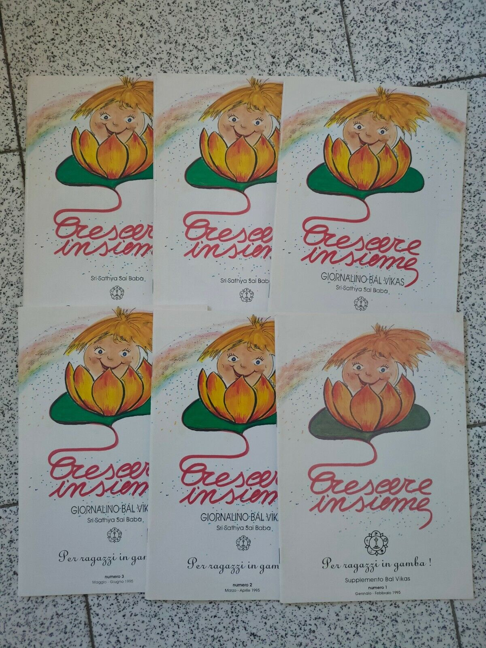

**Descrizione bibliografica**

\***Crescere insieme** : per ragazzi in gamba. - N. 1 (gen.-feb. 1995)- . - [Asti : s. n., 1995-2016]. – 22 volumi : ill.. ; 24 cm. ((Bimestrale. - Il sottotitolo varia: giornalino educativo per la pratica dei valori umani. - L'editore varia: Busto Arsizio; poi Cologno Monzese : Mother Sai publications. - BNI 96-15S. - CFI0310666

Variante del titolo: *Crescere insieme educare

Supplemento di: *Mother Sai / Organizzazione Sri Sathya Sai Baba d'Italia [D4499]

Continua con: *Mother Sai & Crescere insieme [D4499]

Soggetto: Sathya Sai Baba - Periodici per ragazzi

Classe: D055.1